TIÊU CHUẨN VIỆT NAM
TCVN 8810 : 2011
ĐƯỜNG CỨU NẠN Ô TÔ - YÊU CẦU THIẾT KẾ
Emergency escape ramp – Specification for design
MỤC LỤC
1 Phạm vi áp dụng 5
2 Tài liệu viện dẫn 5
3 Thuật ngữ và định nghĩa 5
4 Qui định chung về bố trí đường cứu nạn 6
5 Các loại đường cứu nạn 6
6 Đoạn đường dẫn và tốc độ thiết kế ở đầu vào đoạn đường dẫn 7
7 Cấu tạo đoạn đường dẫn 7
8 Chiều dài đệm giảm tốc 9
9 Cấu tạo đệm giảm tốc 11
10 Thoát nước 12
11 Biển báo hiệu, vạch tín hiệu giao thông và chiếu sáng 12
12 Rào chắn 13
Lời nói đầu
TCVN 8810 : 2011 do Tổng cục Đường bộ Việt Nam biên soạn, Bộ Giao thông vận tải đề nghị, Tổng cục Tiêu chuẩn Đo lường Chất lượng thẩm định, Bộ Khoa học và Công nghệ công bố.
TCVN 8810 : 2011 thay thế 22TCN 218 - 1994.
TCVN 8810 : 2011 được chuyển đổi từ 22TCN 218 - 1994 theo qui định tại khoản 1 Điều 69 của Luật Tiêu chuẩn và Qui chuẩn kỹ thuật và điểm a khoản 1 Điều 7 Nghị định số 127/2007/NĐ- CP ngày 01/8/2008 của Chính phủ qui định chi tiết thi hành một số điều của Luật Tiêu chuẩn và Qui chuẩn kỹ thuật.
ĐƯỜNG CỨU NẠN Ô TÔ - YÊU CẦU THIẾT KẾ
Emergency escape ramp - Specification for design
1 Phạm vi áp dụng
1.1 Tiêu chuẩn này quy định các yêu cầu về thiết kế xây dựng mới, cải tạo và nâng cấp đường cứu nạn ô tô.
1.2 Tiêu chuẩn này không áp dụng cho đường cứu nạn ô tô trên đường cao tốc, đường đô thị, đường công nghiệp, đường lâm nghiệp.
1.3 Trong trường hợp đặc biệt có thể áp dụng các chỉ tiêu kỹ thuật của tiêu chuẩn khác nhưng phải qua phân tích kinh tế - kỹ thuật.
2 Tài liệu viện dẫn
Các tài liệu viện dẫn sau rất cần thiết cho việc áp dụng tiêu chuẩn này. Đối với các tài liệu viện dẫn ghi năm công bố thì áp dụng phiên bản được nêu. Đối với các tài liệu viện dẫn không ghi năm công bố thì áp dụng phiên bản mới nhất, bao gồm cả các sửa đổi, bổ sung (nếu có). TCVN 4054, Đường ô tô – Yêu cầu thiết kế.
3 Thuật ngữ và định nghĩa
Trong tiêu chuẩn này sử dụng các thuật ngữ và định nghĩa sau:
3.1 Đường cứu nạn (Emergency escape ramp)
Đoạn đường được thiết kế và thi công trên đường đèo dốc nhằm làm giảm tốc độ và đảm bảo cho những xe mất kiểm soát dừng lại khi xuống dốc. Trong trường hợp này, xe mất kiểm soát có thể rời khỏi đường chính vào đường cứu nạn, dừng lại để sửa chữa. Đường cứu nạn gồm hai đoạn: đoạn đường dẫn và đệm giảm tốc.
3.2 Xe mất kiểm soát (Out of control vehicle)
Xe không điều khiển được do hỏng phanh, hỏng hộp số, do máy quá nóng … khi xuống dốc.
3.3 Đoạn đường dẫn (Bed approach)
Đoạn đường nối từ đường chính vào đệm giảm tốc.
3.4 Đệm giảm tốc (Arrestor bed)
Đoạn đường có lớp mặt cấu tạo bằng vật liệu rời rạc (sỏi, cuội, cát, đá dăm …) để tăng sức cản lăn nhằm làm giảm tốc độ của xe mất kiểm soát, đảm bảo cho xe dừng lại. Đệm giảm tốc được bố trí nối tiếp sau đoạn đường dẫn và là đoạn tiêu năng chính của đường cứu nạn.
3.5 Đường chính (Main road)
Đường xe mất kiểm soát đang chạy.
3.6 Đường dịch vụ (Service road)
Đường dành cho xe cứu hộ và xe bảo dưỡng đường cứu nạn. Đường dịch vụ nằm sát đường cứu nạn.
3.7 Neo cứu hộ (Wrecker anchor)
Neo hỗ trợ xe cứu hộ kéo xe mất kiểm soát ra khỏi khu vực đệm giảm tốc.
4 Qui định chung về bố trí đường cứu nạn
4.1 Đường cứu nạn được thiết kế và thi công ở những nơi có đường xuống dốc dài, độ dốc lớn, hoặc những nơi bị khống chế bởi địa hình.
Phải nghiên cứu qua thực tế khai thác đường, nếu thấy thật cần thiết mới thiết kế và xây dựng đường cứu nạn, nhất là các đoạn xe hay gặp sự cố mất kiểm soát. Trong trường hợp này xe cần được cách ly khỏi đường chính vào đường cứu nạn để giảm tốc độ và dừng lại, đảm bảo an toàn cho các phương tiện trên tuyến chính, cho người điều khiển xe mất kiểm soát và cho dân cư bên đường.
4.2 Phải nghiên cứu trên bình đồ và trên thực địa những vị trí khả dĩ có thể làm đường cứu nạn, chủ yếu là những đoạn dốc ta luy bên phải thấp, địa hình bên phải cho phép làm đường tránh rẽ vào; tốt nhất là những đoạn mà đường chính rẽ trái, đường cứu nạn đi thẳng lên dốc. Khi địa hình khó khăn cũng có thể cho đường cứu nạn rẽ trái, mặc dù có các bất lợi nghiêm trọng (như xe đi ngược chiều lên dốc, đường có giải phân cách giữa). Trong trường hợp này, yêu cầu phải chọn vị trí có tầm nhìn rộng, địa hình bên trái thuận lợi cho việc tránh xe.
4.3 Đường cứu nạn thường được xây dựng ở nửa cuối dốc (nơi xe dễ mất kiểm soát và gây ra tai nạn nghiêm trọng), trước đường cong nguy hiểm (khi xe mất kiểm soát không thể vào cua an toàn) và trước khu vực dân cư.
4.4 Nên xây dựng đường cứu nạn có độ dốc dương để giảm chiều dài đường cứu nạn. Tuy nhiên độ dốc bình quân của toàn đường cứu nạn tối đa không quá 10% và cục bộ không lớn hơn 15% để tránh việc xe bị trôi lùi xuống dốc sau khi lên tới điểm dừng.
5 Các loại đường cứu nạn
5.1 Tùy điều kiện địa thế tại chỗ, khi thiết kế có thể chọn một trong bốn loại đường cứu nạn như ở Hình 1.
5.2 Đường cứu nạn sử dụng ụ cát: Đường cứu nạn sử dụng ụ cát có khả năng làm giảm tốc độ của xe rất nhanh nhưng dễ gây chấn thương cho người lái và phương tiện và hay bị ảnh hưởng bởi thời tiết (bị xói, bị gió thổi bay, bị nén chặt). Do vậy chỉ nên sử dụng ụ cát khi chiều dài đường cứu nạn bị hạn chế bởi địa thế.
5.3 Đường cứu nạn sử dụng đệm giảm tốc: Mặt đệm giảm tốc sử dụng vật liệu rời rạc (sỏi, cuội, cát, đá dăm …) để tăng sức cản lăn nhằm làm giảm tốc độ của xe.
5.4 Có thể áp dụng công nghệ mới trong đường cứu nạn (ví dụ đường cứu nạn sử dụng lưới hãm xe… ) nhưng phải được chuyển giao công nghệ.
Mỗi loại đường cứu nạn được áp dụng cho từng trường hợp cụ thể và phải phù hợp với đặc điểm địa hình nơi đặt đường cứu nạn cũng như các yếu tố khác trên thực địa.
Đơn vị tính bằng mét
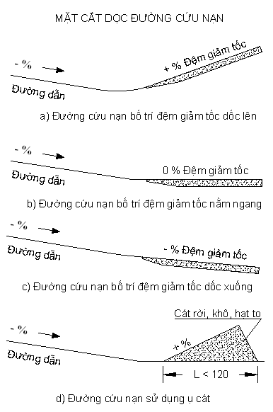
Hình 1 - Các loại đường cứu nạn cơ bản
6 Đoạn đường dẫn và tốc độ thiết kế ở đầu vào đoạn đường dẫn
6.1 Đoạn đường dẫn phải thuận lợi về mặt hình học đảm bảo cho xe mất kiểm soát có tốc độ cao có thể vào đệm giảm tốc an toàn. Đoạn đường dẫn phải có kết cấu mặt như đường chính.
6.2 Tốc độ của xe khi bắt đầu vào đoạn đường dẫn phụ thuộc vào tốc độ của xe khi bị mất kiểm soát, chiều dài từ vị trí mất kiểm soát đến đoạn đường dẫn, độ dốc trung bình của đoạn đường và sức cản lăn của mặt đường.
Khi tính toán các đặc trưng hình học của đường cứu nạn, vận tốc thiết kế của xe khi vào đoạn đường dẫn nên lấy trong khoảng từ 100 km/h đến 120 km/h tùy thuộc vào cấp đường chính và các điều kiện cụ thể của dốc, trừ khi có căn cứ để xác định một cách chắc chắn rằng vận tốc đó là quá lớn thì có thể lấy thấp hơn.
7 Cấu tạo đoạn đường dẫn
7.1 Trên bình đồ, đường cứu nạn tốt nhất là bố trí theo dạng tiếp tuyến của đường cong chính hoặc dạng đường cong chuyển tiếp để lái xe dễ dàng điều khiển cho xe vào đường cứu nạn (Hình 2).
Góc chuyển hướng tại điểm bắt đầu từ đường chính vào đường cứu nạn nên lấy bằng hoặc nhỏ hơn 50.
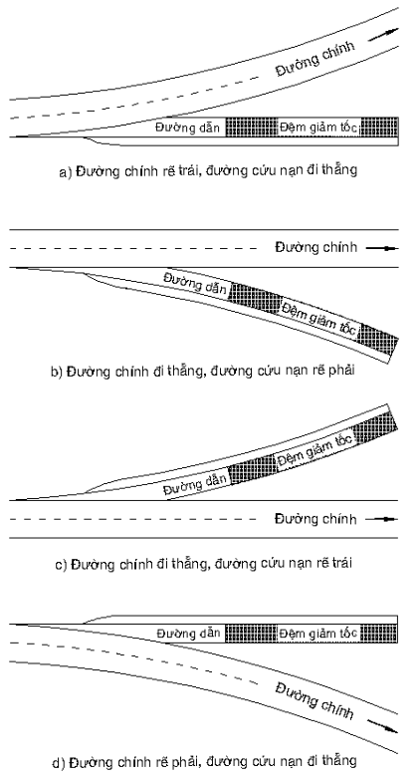
Hình 2 - Bố trí đoạn chuyển tiếp từ đường chính vào đường cứu nạn
7.2 Chiều rộng mặt đường
Chiều rộng của đoạn đường dẫn tối thiểu nên lấy như sau:
- Đoạn đường dẫn rẽ từ đường cấp I, cấp II và cấp III: Nền 12,0 m, mặt 7,0 m.
- Đoạn đường dẫn rẽ từ đường cấp IV, cấp V: Nền 9,0 m, mặt 5,5 m.
(Cấp của đường được qui định trong TCVN 4054)
- Trong điều kiện có thể, nên bố trí thêm một làn đường dịch vụ dành cho xe cứu hộ và xe bảo dưỡng sát cạnh đường cứu nạn. Bề rộng làn này không nhỏ hơn 3 m.
7.3 Bán kính, siêu cao và đoạn nối siêu cao
7.3.1 Bán kính đường cong tròn giữa đường chính và đường cứu nạn nên lấy trong khoảng R = (300 ÷ 500) m tùy thuộc vào tốc độ thiết kế của xe khi vào đường cứu nạn. Bán kính cong tối thiểu Rmin = 250 m.
7.3.2 Siêu cao trong đường cứu nạn (isc ) lấy tối đa bằng 10%.
7.3.3 Chiều dài đoạn nối siêu cao L = (35 ÷ 50) m tùy thuộc vào tốc độ thiết kế, bán kính đường cong tròn và siêu cao trong đường cứu nạn. Đoạn nối này chỉ được bố trí khi đường cứu nạn tách ra khỏi đường chính để bảo đảm không ảnh hưởng đến đường chính.
7.4 Đoạn vuốt nối mở rộng
Đoạn chuyển tiếp từ đường chính vào đoạn đường dẫn được mở rộng hình nêm với tỷ lệ 1:10 (mở rộng 1 m trên chiều dài 10 m) cho đến lúc đủ mặt cắt ngang của cả đường chính và đoạn đường dẫn. Đoạn này có cùng độ dốc với đường chính. Đến khi trắc ngang của đoạn đường dẫn tách khỏi đường chính mới được phép thay đổi độ dốc và bố trí đoạn nối siêu cao.
7.5 Đường cong lõm
Đường cong lõm nối đoạn đường dẫn với đệm giảm tốc được bắt đầu ngay sau khi trắc ngang của đoạn đường dẫn đủ chiều rộng thiết kế. Bán kính đường cong lõm tối thiểu lấy theo Bảng 1.
Bảng 1 - Bán kính đường cong lõm tối thiểu
Tốc độ tính toán  (km/h) | Bán kính đường cong lõm  (m)
120 | 2500
100 | 1500
80 | 1000
7.6 Tầm nhìn
Tầm nhìn trên đường chính trước khi vào đường dẫn của đường cứu nạn càng dài càng tốt, đảm bảo cho người lái xe vào đường cứu nạn an toàn. Trước khi vào đường cứu nạn, lái xe phải nhìn thấy suốt cả đường cứu nạn.
8 Chiều dài đệm giảm tốc
8.1 Để xe mất kiểm soát giảm tốc độ và dừng lại, đệm giảm tốc phải đủ dài để tiêu hao động năng của xe. Chiều dài đệm giảm tốc cần thiết cho xe dừng lại phụ thuộc tốc độ thiết kế, độ dốc dọc, sức cản lăn của vật liệu mặt đường và được xác định qua công thức (1):
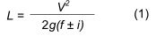
trong đó:
L là chiều dài đệm giảm tốc, tính bằng mét (m);
V là tốc độ của xe khi vào đường cứu nạn, tính bằng mét trên giây (m/s);
g là gia tốc trọng trường bằng 9,81 m/s². Lấy tròn g = 10 m/s²;
I là độ dốc dọc của đệm giảm tốc:
• Nếu dốc lên, lấy dấu dương;
• Nếu dốc xuống, lấy dấu âm;
f là hệ số sức cản lăn của vật liệu làm mặt đường.
Bảng 2 - Hệ số sức cản lăn của vật liệu làm mặt đường
Loại vật liệu làm mặt đường | Hệ số sức cản lăn  f
Bê tông xi măng | 0,010 ÷ 0,015
Bê tông nhựa A1 | 0,012 ÷ 0,020
Đá dăm có gia công nhựa A2 | 0,020 ÷ 0,025
Đá dăm, cấp phối đá dăm, cấp phối suối, cấp phối đồi B1 | 0,030 ÷ 0,050
Đất khô và bằng phẳng | 0,040 ÷ 0,050
Cát rời rạc | 0,150 ÷ 0,200
Đá dăm và sỏi rời rạc | 0,250 ÷ 0,300
CHÚ THÍCH: Đường bằng phẳng dùng trị số nhỏ; đường gồ ghề, kém bằng phẳng dùng trị số lớn.
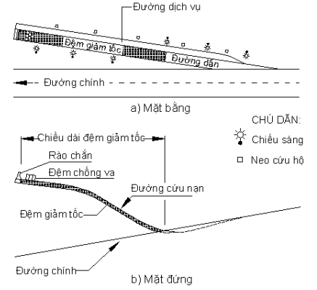
Hình 3 - Sơ đồ cấu tạo đường cứu nạn điển hình.
Trong trường hợp đệm giảm tốc được thiết kế với độ dốc thay đổi như Hình 3 (gồm nhiều đoạn có độ dốc khác nhau), có thể tính được vận tốc của xe ở cuối mỗi đoạn dốc theo công thức (2):
trong đó:

V là vận tốc của xe ở cuối đoạn dốc, tính bằng mét trên giây (m/s);
V_{o} là vận tốc của xe bắt đầu vào đoạn dốc, tính bằng mét trên giây (m/s);
L là chiều dài đoạn dốc, tính bằng mét (m);
g là gia tốc trọng trường bằng 9,81 m/s². Lấy tròn g = 10 m/s²;
i là độ dốc dọc của đệm giảm tốc:
• Nếu dốc lên, lấy dấu dương;
• Nếu dốc xuống, lấy dấu âm;
f là hệ số sức cản lăn của vật liệu làm mặt đường.
Vận tốc của xe ở cuối đoạn dốc thứ nhất là vận tốc bắt đầu ở đoạn dốc tiếp theo và việc tính toán được lặp lại cho từng đoạn dốc cho đến khi đường cứu nạn đủ độ dài để đảm bảo vận tốc của xe mất kiểm soát giảm đến 0.
8.2 Vật liệu tốt nhất cho mặt đường đệm giảm tốc là sỏi sông suối với hệ số sức cản lăn dùng để tính chiều dài đệm giảm tốc f = 0,25 ÷ 0,30. Ngoài ra cũng có thể dùng đá dăm, cuội sỏi rời rạc và cát.
8.3 Để xe không bị giảm tốc độ đột ngột, chiều dày của lớp vật liệu tiêu năng chính của đệm giảm tốc (sỏi, cuội) nên tăng dần từ 75 mm (bắt đầu đệm giảm tốc) cho đến khi đạt đủ chiều dày thiết kế trên một đoạn dài 30 m nhằm đảm bảo an toàn.
9 Cấu tạo đệm giảm tốc
9.1 Mặt cắt ngang
9.1.1 Mặt cắt ngang của đệm giảm tốc bố trí như Hình 4. Trắc ngang phần cuội sỏi có dạng hình thang với mái dốc ta luy là 2:1 (cotang α). Mái dốc ta luy này cho phép xe có thể từ bên đường vào đệm giảm tốc (khi xe lỡ chạy qua lối vào đường cứu nạn và đường cứu nạn chạy song song với đường chính), giúp cho việc kéo xe bị nạn ra khỏi đệm giảm tốc dễ dàng và giảm thiểu sự mất ổn định của xe khi vào đệm giảm tốc.
9.1.2 Bên cạnh đệm giảm tốc, nếu điều kiện cho phép, nên bố trí thêm một đường dịch vụ dành cho xe cứu hộ kéo các xe bị nạn ra khỏi đệm giảm tốc và xe bảo trì làm nhiệm vụ cào xới lại lớp sỏi cuội để duy trì đặc tính làm việc của đệm giảm tốc. Đường dịch vụ tốt nhất là được phủ mặt (bê tông nhựa, láng nhựa….) để xe cứu hộ và xe bảo trì đi lại dễ dàng. Nên bố trí các ụ neo cách nhau từ 50 m đến 100 m dọc đường dịch vụ để hỗ trợ kéo xe bị nạn ra khỏi đệm giảm tốc. Ụ neo đầu tiên bố trí phía trước đệm giảm tốc khoảng 30m để giúp xe cứu hộ đưa xe bị nạn trở lại phần đường xe chạy.
9.2 Vật liệu
9.2.1 Vật liệu của đệm giảm tốc yêu cầu phải sạch, khó bị nén chặt và có hệ số sức cản lăn cao. Vật liệu tốt nhất sử dụng cho đệm giảm tốc là sỏi sông suối, tròn, sạch, có kích thước tương đối đồng nhất, khoảng 12,7 mm (0.5 in). Trong trường hợp sử dụng đá dăm, yêu cầu đá phải có cạnh tròn, không dễ nứt vỡ, có kích thước đồng đều, không có thành phần hạt nhỏ. Kích thước lớn nhất không quá 40 mm.
9.2.2 Chiều dày tối thiểu lớp vật liệu đệm giảm tốc (Hình 4) nên từ 60 cm đến 100 cm để đủ giảm thiểu ảnh hưởng do sự dính kết vật liệu vì bẩn đồng thời đảm bảo yêu cầu làm việc của nền giảm tốc.
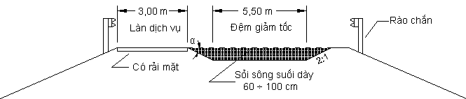
Hình 4 - Mặt cắt ngang của đệm giảm tốc
10 Thoát nước
Hệ thống thoát nước của đệm giảm tốc phải hoạt động tốt để đảm bảo đặc tính làm việc của đệm giảm tốc.
10.1 Đệm giảm tốc có độ dốc ngang khoảng 3%. Dưới đáy lớp cuội sỏi bố trí hệ thống rãnh xương cá tiết diện vuông 150 mm bằng cát hạt thô để thoát nước. Giữa lớp cuội sỏi và hệ thống thoát nước rãnh xương cá bố trí một lớp vải địa kỹ thuật ngăn cách để bảo vệ lớp cuội sỏi không bị đất nền đường làm bẩn.
10.2 Để bảo vệ đệm giảm tốc không bị nhiễm bẩn từ bên dưới, tốt nhất nên rải một lớp vật liệu có gia cố (bê tông nhựa, bê tông xi măng, cấp phối đá dăm gia cố xi măng, đá dăm thấm nhập nhựa, …) trên lớp móng trước khi rải lớp cuội sỏi.
11 Biển báo hiệu, vạch tín hiệu giao thông và chiếu sáng
11.1 Biển báo hiệu
Báo hiệu của đường cứu nạn phải đạt được các yêu cầu sau:
- Thông báo cho người lái xe được biết có đường cứu nạn phía trước, cho phép người lái có đủ thời gian quyết định có sử dụng đường cứu nạn hay không trước khi tới vị trí rẽ vào.
- Đảm bảo cho người lái xe nhìn thấy rõ đường dẫn với tầm nhìn đảm bảo để không bị lỡ cơ hội rẽ vào đường cứu nạn.
- Báo hiệu đặt tại vị trí rẽ vào đường cứu nạn phải đảm bảo ngăn ngừa những phương tiện khác không sử dụng đường cứu nạn hoặc đỗ xe cản trở lối vào.
Biển báo đường cứu nạn áp dụng theo qui định hiện hành về báo hiệu đường bộ. Biển này, cùng với biển phụ chỉ khoảng cách đến đường cứu nạn và biển xuống dốc nguy hiểm, được cắm tại đỉnh dốc, chỗ bắt đầu nguy hiểm và tại lối rẽ vào đường cứu nạn. Tùy thuộc chiều dài dốc, biển có thể cắm lặp đi lặp lại nếu cần thiết cùng với biển phụ chỉ khoảng cách.
Trong trường hợp trên đoạn tuyến có nhiều đường cứu nạn gần nhau, việc cắm biển chỉ dẫn vị trí các đường cứu nạn tại đầu tuyến là cần thiết, giúp lái xe có sự lựa chọn phù hợp.
11.2 Vạch tín hiệu giao thông
Vạch tín hiệu giao thông trên mặt đường phải đảm bảo:
- Giúp phân biệt rõ ranh giới giữa mặt đường dẫn (vào đường cứu nạn) và phần mặt đường chính dành cho các xe tiếp tục xuống dốc.
- Sơn kẻ mặt đường cứu nạn phải khác biệt với đường chính để tránh nhầm lẫn. Có thể sơn kẻ chữ “ĐƯỜNG CỨU NẠN” trên mặt đường dẫn.
Vạch tín hiệu giao thông trên mặt đường áp dụng theo qui định hiện hành về báo hiệu đường bộ.
11.3 Chiếu sáng
Nên bố trí chiếu sáng cho đường cứu nạn để người lái xe có thể sử dụng đường cứu nạn vào buổi tối. Trong trường hợp không có chiếu sáng, phải bố trí hệ thống phản quang đảm bảo cho người lái xe có thể nhận biết đường cứu nạn một cách rõ ràng vào buổi tối để sử dụng an toàn.
12 Rào chắn
12.1 Tại những nơi xe mất kiểm soát có thể vượt ra khỏi phạm vi đường cứu nạn, phải bố trí rào chắn hai bên. Rào chắn hai bên còn có tác dụng giữ lại phần lớn sỏi cuội bị bắn ra khi xe mất kiểm soát chạy vào đường cứu nạn và giới hạn lối vào đường cứu nạn.
12.2 Tại điểm cuối đường cứu nạn phải bố trí rào chắn để ngăn xe phóng ra khỏi đường cứu nạn. Phía trong của rào chắn cần bố trí ụ cát hoặc thiết bị chống va (rào chống va, đệm chống va) để đảm bảo an toàn cho những xe vượt quá tốc độ thiết kế.

